В состав правительства ЕАО входят:
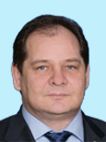 |  | Губернатор Еврейской автономной области -  Гольдштейн Ростислав Эрнстович  тел. 8 (42622) 2-21-42,  факс. 8 (42622) 4-07-25, 8 (42622) 4-06-84
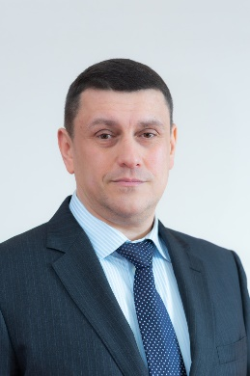 |  | Вице-губернатор области - первый заместитель председателя правительства области  Братыненко Дмитрий Федорович  Родился 06 октября 1971 г. в г. Самара, Самарской области.  Образование: 2003 год - Самарский государственный технический университет квалификация инженер, специальность «Химическая технология органических веществ»;  2021 год ФГБОУ ВО "Самарский государственный экономический университет". Освоил программу бакалавриата по направлению подготовки «Экономика». Квалификация - бакалавр.  Трудовую деятельность начал в 2001 г. начальником отдела переработки ООО «Концепт».  С 08.2001 г. по 07.2002 г. – начальник отдела по переработке  ОАО «Агропрогресс»  С 07.2002 г. по 10.2002 г. – менеджер по организации развития производством ОАО производственно-коммерческая фирма «Новокуйбышевскхлеб»  С 10.2002 по 01.2003 г. – исполняющий обязанности генерального директора  ООО Мельинвест»  С 01.2003 г. по 07.2005 г. – управляющий ООО «ФОМ»  С 07.2005 г. по 09.2007 г. – заместитель руководителя аппарата Правительства Самарской области – руководитель департамента по организации процессов управления и административной реформе  С 10.2007 г. по 10.2008 г. – управляющий ООО «ФОМ», ООО «Мельинвест»  С 11.2008 г. по 04.2009 г. – первый заместитель руководителя аппарата губернатора и правительства Воронежской области  С 06.2009 г. по 07.2009 г. – финансовый директор  ООО Строймонтажтехнологии»  С 08.2009 г. по 12.2011 г. – советник губернатора Сахалинской области, первый заместитель руководителя аппарата Губернатора и Правительства Сахалинской области  С 12.2011 г. по 04.2014 г. – заместитель Губернатора Сахалинской области – руководитель аппарата Губернатора и Правительства Сахалинской области  С 10.2015 г. по 10.2017 г. – советник генерального директора по дальневосточным проектам ООО «Сахалинское морское пароходство»  С 11.2017 г. по 10.2018 г. – временно исполняющий обязанности  вице-губернатора Приморского края, вице-губернатор Приморского края  С 16.12.2019 г. по 29.10.2020 г. – исполняющий обязанности первого заместителя председателя правительства Еврейской автономной области  С 30.10.2020 г. по 04.11.2020 г. – исполняющий обязанности вице-губернатора Еврейской автономной области.  С 05.11.2020 г. назначен на государственную должность Еврейской автономной области вице-губернатора Еврейской автономной области.  01.04.2021 года государственная должность Еврейской автономной области вице-губернатора Еврейской автономной области переименована в государственную должность Еврейской автономной области вице-губернатора Еврейской автономной области - первого заместителя председателя правительства Еврейской автономной области.  Женат. Воспитывает четверых детей.
 |  | Заместитель председателя правительства области - руководитель аппарата губернатора и правительства области
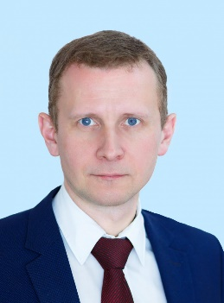 |  | Заместитель председателя правительства области -  Семенов Илья Евгеньевич  Родился 05 августа 1978 г. в г. Ярославле, Ярославской области.  Образование: Ярославский государственный университет  им. П.Г. Демидова 2000 г., квалификация историк, преподаватель, специальность «История».  Трудовую деятельность начал в 2002 г. преподавателем истории в  МОУ СОШ № 81 г. Ярославля.  С 09.2003 г. по 11.2009 г. – менеджер кредитного потребительского кооператива граждан «Русское кредитное общество» г. Ярославля.  С 12.2009 г. по 09.2011 г. – директор региональной общественной организации «Гильдия СПРИНТ» г. Ухта, Республика Коми.  С 09.2011 г. по 09.2012 г.– заведующий отделом информации и связей с общественностью администрации муниципального образования городского округа «Ухта».  С 09.2012 г. по 02.2013 г. – заместитель начальника управления аппарата Совета муниципального образования городского округа «Ухта».  С 10.2013 г. по 04.2014 г. – советник руководителя Управления делами администрации муниципального образования городского округа «Ухта».  С 11.2014 г. по 04.2016 г. – генеральный директор ООО «Новый канал».  С 04.2016 г. по 10.2018 г. – главный консультант аппарата губернатора и правительства Еврейской автономной области.  С 18.10.2018 г. 25.02.2019 г. – исполняющий обязанности заместителя председателя правительства Еврейской автономной области.  С 26.02.2019 г. по 21.09.2020 г. – заместитель председателя правительства Еврейской автономной области.  С 22.09.2020 г. по 29.10.2020 г. – исполняющий обязанности заместителя председателя правительства Еврейской автономной области.  С 30.10.2020 г. назначен на государственную должность Еврейской автономной области заместителя председателя правительства Еврейской автономной области.  Женат. Воспитывает сына.
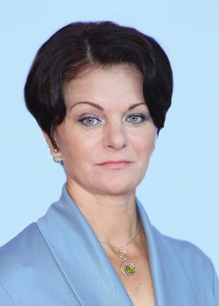 |  | Заместитель председателя правительства области -  Соколова Галина Валерьевна  Родилась 31 марта 1967 г. в г. Облучье Еврейской автономной области.  Образование: Хабаровский государственный педагогический институт в 1990 г. – учитель физики и математики. Дальневосточный государственный аграрный университет в 2007 г. – менеджер.  Кандидат экономических наук по специальности "Экономика: управление народным хозяйством".  Трудовую деятельность начала в 1990 г. учителем физики, Биробиджанская школа № 1, г. Биробиджан.  С 08.1992 г. по 02.1995 г. - учитель физики, Биробиджанская школа № 4, г. Биробиджан.  С 02.1995 г. по 07.1998 г. - оператор ЭВМ, Торгово-промышленная палата ЕАО, г. Биробиджан.  С 07.1998 г. по 04.2000 г. - оператор ЭВМ, ООО "ЭЛО", г. Биробиджан.  С 05.2000 г. по 02.2003 г. - директор супермаркета ЧП Пешков Г.В., г. Биробиджан.  С 02.2003 г. по 12.2010 г. - заместитель начальника управления потребительского рынка, предпринимательства и внешнеэкономических связей правительства ЕАО, г. Биробиджан.  С 12.2010 г. по 11.2011 г. - и.о. декана факультета экономики, управления и права ГОУ ВПО "ДВГСГА", доцент кафедры менеджмента и ГМУ, г. Биробиджан.  С 11.2011 г. по 04.2017 г. - начальник управления экономики правительства Еврейской автономной области, г. Биробиджан.  С 04.2017 г. по 04.2018 г. - заместитель председателя правительства Еврейской автономной области, г. Биробиджан.  С 04.2018 г. по 12.2019 г. - первый заместитель председателя правительства Еврейской автономной области.  С 13.12.2019 г. по 29.10.2020 - исполняющий обязанности заместителя председателя правительства Еврейской автономной области.  С 30.10.2020 назначена на государственную должность Еврейской автономной области заместителя председателя правительства Еврейской автономной области.  Награды и поощрения:  2013 г. – Благодарность губернатора Еврейской автономной области  2017 г. - Благодарность губернатора Еврейской автономной области  2017 г. - Благодарность Законодательного Собрания Еврейской автономной области  Замужем, имеет двух дочерей.
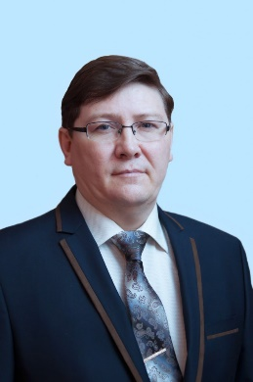 |  | Заместитель председателя правительства области -  начальник департамента финансов  Садаев Андрей Владимирович  Родился 19 сентября 1971 г. в г. Биробиджане, Еврейской автономной области  Образование:  1992 г. – Ордена Ленина Академия гражданской авиации, специальность «Эксплуатация воздушного транспорта», квалификация инженер по управлению движением;  1996 г. – Хабаровская государственная академия экономики и права, специальность «Финансы и кредит», квалификация экономист.  Трудовую деятельность начал в 1992 г. диспетчером службы движения  3 класса аэропорта Биробиджан акционерного общества открытого типа авиакомпании «Восток».  С 03.1994 г. по 02.1996 г. – бухгалтер Биробиджанского регионального филиала акционерного коммерческого Агропромышленного банка.  С 03.1996 г. по 05.2000 г. – служба в Управлении федеральной службы налоговой полиции по Еврейской автономной области.  С 07.2000 г. по 01.2002 г.– частный предприниматель без образования юридического лица.  С 03.2002 г. по 06.2003 г. – служба в Управлении федеральной службы налоговой полиции по Еврейской автономной области.  С 06.2003 г. по 12.2003 г. – ведущий специалист-экономист финансового управления правительства Еврейской автономной области.  С 01.2004 г. по 02.2005 – главный специалист-экономист финансового управления правительства Еврейской автономной области.  С 03.2005 по 10.2011 – заместитель начальника отдела финансирования государственного аппарата и мероприятий по социальной защите населения финансового управления правительства Еврейской автономной области.  С 11.2011 по 11.2012 – начальник отдела финансирования государственного аппарата и мероприятий по социальной защите населения финансового управления правительства Еврейской автономной области.  С 11.2012 по 01.2018 – начальник финансово-экономического управления – главный бухгалтер аппарата губернатора и правительства Еврейской автономной области.  С 01 февраля 2018 г. по 25.09.2018 г. исполняющий обязанности начальника финансового управления правительства Еврейской автономной области  С 26.09.2018 г. по 15.12.2019 г. – начальник финансового управления правительства Еврейской автономной области.  С 16.12.2019 г. по 02.03.2021 г. – исполняющий обязанности заместителя председателя правительства области – начальника финансового управления правительства Еврейской автономной области.  С 03.03.2021 г. по настоящее время - заместитель председателя правительства Еврейской автономной области - начальник департамента финансов правительства Еврейской автономной области.
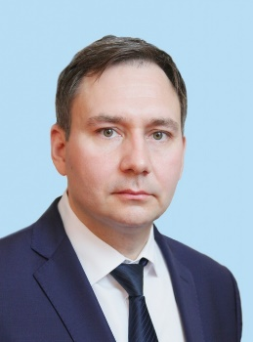 |  | Заместитель председателя правительства области -  начальник департамента здравоохранения  Жуков Валерий Александрович  Родился 13 октября 1975 г. в с. Вал, Ногликского района, Сахалинской области  Образование: Дальневосточный государственный медицинский университет 1999 г., квалификация врач, специальность «Педиатрия».  1999 г. – 2001 г. – обучение в клинической ординатуре Дальневосточного государственного медицинского университета по специальности  «Судебно-медицинская экспертиза».  В 2007 г. присуждена ученая степень кандидата медицинских наук.  Трудовую деятельность начал в 2001 г. в государственном учреждении здравоохранения «Бюро судебно-медицинской экспертизы» Министерства здравоохранения Хабаровского края врачом судебно-медицинским экспертом.  С 07.2002 г. по 06.2007 г. – заведующий краевым отделом судебно-медицинского исследования, врач судебно-медицинский эксперт государственного учреждения здравоохранения «Бюро судебно-медицинской экспертизы» Министерства здравоохранения Хабаровского края.  С 06.2007 г. по 05.2011 г. – заместитель начальника отдела здравоохранения, исполняющий обязанности начальника отдела здравоохранения, начальник отдела здравоохранения администрации Смидовичского муниципального района Еврейской автономной области.  С 05.2011 г. по 08.2017 г.– начальник отдела по работе с регионами, заместитель начальника Дальневосточной дирекции здравоохранения – структурного подразделения Центральной дирекции здравоохранения – филиала ОАО «Российские железные дороги».  С 11.09.2017 г. по 17.12.2020 г. – исполняющий обязанности заместителя председателя правительства области – начальника управления здравоохранения правительства Еврейской автономной области.  С 18.12.2019 по 29.10.2020 г. – исполняющий обязанности заместителя председателя правительства Еврейской автономной области.  С 30.10.2020 г. назначен на государственную должность Еврейской автономной области заместителя председателя правительства Еврейской автономной области.  С 14 марта 2022 года назначен на государственную должность Еврейской автономной области заместителя председателя правительства Еврейской автономной области – начальника департамента здравоохранения правительства Еврейской автономной области.  Женат, воспитывает дочь.  Награды и поощрения:  2014 г. – Почетная грамота Дальневосточной железной дороги.
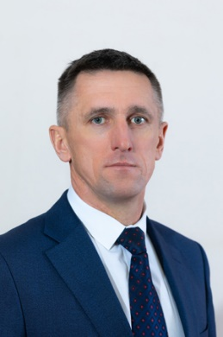 |  | Заместитель председателя правительства области  Самков Валерий Анатольевич  Родился 10 июня 1973 г. в с Ленинское, Ленинского района, Еврейской автономной области.  Образование: Биробиджанский сельскохозяйственный техникум 1992 г., квалификация техник-механик, специальность «Механизация»; Дальневосточный государственный аграрный университет 2001 г., квалификация инженер-механик, специальность «Механизация сельского хозяйства»; Дальневосточный государственный аграрный университет  2002 г., квалификация экономист, специальность «Бухгалтерский учет и аудит».  Трудовую деятельность начал в 1994 г. маслоделом АО Молочный завод «Ленинский».  С 06.1992 г. по 12.1993 г. – Служба в Советской Армии.  С 03.1994 г. по 05.1997 г. – инженер-механик АО Молочный завод «Ленинский».  С 05.1997 г. по 05.2000 г. – государственный налоговый инспектор отдела налогообложения юридических лиц, исполняющий обязанности начальника отдела налогообложения физических лиц государственной налоговой инспекции по Ленинскому району Еврейской автономной области.  С 05.2000 г. по 01.2002 г. – начальник отдела налогообложения физических лиц, по контролю за ККМ и оборотом алкогольной продукции Инспекции Министерства Российской Федерации по налогам и сборам по Ленинскому району Еврейской автономной области.  С 01.2002 г. по 07.2002 г. – старший государственный налоговый инспектор отдела контроля налогообложения физических лиц, старший государственный налоговый инспектор отдела контроля применения ККМ, производства и оборота алкогольной и табачной продукции Межрайонной инспекции МНС России № 1 по Еврейской автономной области.  С 07.2002 г. по 09.2004 г. – заместитель заведующего финансового отдела администрации района муниципального образования «Ленинский район» Еврейской автономной области.  С 09.2004 г. по 03.2005 г. – директор МУП «Единый заказчик».  С 03.2005 г. по 07.2012 г. – исполняющий обязанности заместителя главы местной администрации по вопросам строительства,  жилищно-коммунального хозяйства, энергетики, связи, заместитель главы местной администрации по вопросам строительства,  жилищно-коммунального хозяйства, энергетики, связи, заместитель главы администрации муниципального района по строительству,  жилищно-коммунальному хозяйству, энергетике, связи, первый заместитель главы администрации муниципального района по строительству,  жилищно-коммунальному хозяйству, энергетике, связи.  С 07.2012 г. по 02.2013 г. – временно не работал, на учете в центре занятости не состоял.  С 02.2013 г. по 12.2013 г. – заместитель генерального директора  ООО «Новострой-Плюс».  С 01.2014 г. по 02.2014 г. – заместитель генерального директора  ООО «Новострой».  С 03.2014 г. по 09.2014 г. – заместитель генерального директора  ООО «Автосервис».  С 09.2014 г. по 01.2015 г. – временно не работал, на учете в центре занятости не состоял.  С 01.2015 г. по 06.2015 г. – начальник управления архитектуры и строительства правительства Еврейской автономной области.  С 06.2015 г. по 12.2019 г. – глава муниципального образования «Ленинский муниципальный район» Еврейской автономной области.  С 31.12.2019 г. по 29.10.2020 г. – исполняющий обязанности заместителя председателя правительства Еврейской автономной области.  С 30.10.2020 г. назначен на государственную должность Еврейской автономной области заместителя председателя правительства Еврейской автономной области.  Женат. Воспитывает двоих детей.
 |  | Заместитель председателя правительства области -  Тарасенко Анна Алексеевна  Родилась 26 января 1980 г. в г. Комсомольск-на-Амуре, Хабаровский край.  Образование: Дальневосточный государственный университет, г. Владивосток, 2004 г., квалификация: юрист, специальность «Юриспруденция».  Трудовую деятельность начала в 1996 г. помощником юриста в ТОО «Лайн» г. Хабаровска.  С 01.2003 г. по 07.2004 г. бухгалтер КФХ «Надежда»;  С 07.2004 г. по 10.2004 г. – юрист-консультант КФХ «Надежда»;  С 10.2004 г. по 12.2004 г. – ведущий специалист отдела экономики администрации МО «Ленинский район» ЕАО;  С 10.2004 г. по 12.2004 г. – главный специалист юридического отдела администрации МО «Ленинский район» ЕАО;  С 01.2007 г. по 02.2008 г. – консультант юридического отдела администрации МО «Ленинский район» ЕАО;  С 02.2008 г. по 09.2010 г. – начальник юридического отдела администрации МО «Ленинский район» ЕАО;  С 09.2010 г. по 01.2011 г. – консультант комитета тарифов и цен правительства Еврейской автономной области;  С 02.2011 г. по 05.2011 г. – помощник судьи Облученского районного суда ЕАО;  С 07.2011 г. по 11.2011 г. – консультант комитета тарифов и цен правительства Еврейской автономной области;  С 12.2011 г. по 12.2011 г. – старший инженер отдела технического анализа, контроля и реестров комитета тарифов и цен правительства Еврейской автономной области;  С 01.2012 г. по 05.2013 г. – начальник отдела контроля (надзора) за соблюдением порядка ценообразования комитета тарифов и цен правительства Еврейской автономной области;  С 05.2013 г. по 06.2015 г. – заместитель председателя комитета тарифов и цен правительства Еврейской автономной области;  С 06.2015 г. по 11.2015 г. – заместитель главы администрации муниципального района по вопросам экономики, финансов, налогов, регулирования тарифов и цен, информатизации, телевидения, радиовещания, связи, развития предпринимательства и торговли администрации МО «Ленинский район» ЕАО;  С 11.2015 г. по 03.2020 г. – первый заместитель главы администрации муниципального района по вопросам экономики, финансов и транспорту администрации МО «Ленинский район» ЕАО;  С 08.05.2020 г. назначена на государственную должность Еврейской автономной области исполняющим обязанности начальника управления по организации проектной деятельности правительства Еврейской автономной области.  03.03.2021 государственная должность Еврейской автономной области переименована в государственную должность Еврейской автономной области начальника департамента по организации проектной деятельности правительства Еврейской автономной области.  С 16.04.2021 года назначена на государственную должность Еврейской автономной области начальника департамента по организации проектной деятельности правительства Еврейской автономной области.  Не замужем.
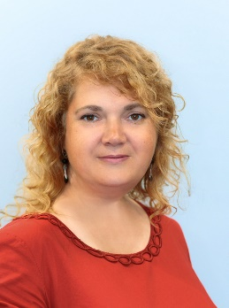 |  | Начальник департамента по регулированию контрактной системы в сфере закупок -  Гриценко Таина Александровна
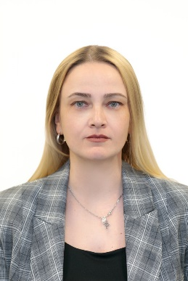 |  | Начальник департамента экономики -  Витютнева Ирина Александровна
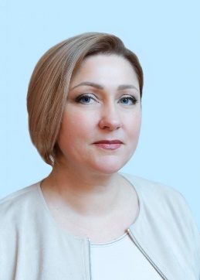 |  | Начальник департамента социальной защиты населения -  Канделя Наталья Юрьевна  Родилась 10 февраля 1969 г. в г. Биробиджане, Еврейской автономной области  Образование:  1991 г. – Хабаровский государственный педагогический институт, квалификация учитель истории, обществоведения и методист по воспитательной работе, специальность «История и педагогика»;  1998 г. – Дальневосточная академия государственной службы, квалификация менеджер, специальность «Государственное и муниципальное управление»;  2015 г. – Хабаровская государственная академия экономики и права, квалификация бакалавр, направление подготовки «Юриспруденция»  Трудовую деятельность начала в 1991 г. организатором средней школы № 1 г. Биробиджана.  С 06.1992 г. по 04.1993 г. – секретарь фирмы «РоссАид»  С 05.1993 г. по 03.1995 г. – референт акционерного общества открытого типа «Биробиджанхлебопродукт»  С 02.1995 г. по 06.1995 г.– начальник городского агентства Хабаровского филиала акционерного общества закрытого типа Финансовая компания «Русская недвижимость»  С 06.1995 г. по 11.1995 г. – специалист Миграционной службы Еврейской автономной области  С 11.1995 г. по 04.1996 г. – ведущий специалист Областного союза промышленников и предпринимателей Еврейской автономной области  С 05.1996 г. по 07.2000 – главный специалист – ответственный секретарь комиссии по делам несовершеннолетних правительства Еврейской автономной области  С 07.2000 по 09.2003 – консультант Управления федерального казначейства по Еврейской автономной области  С 09.2003 по 12.2004 – ведущий специалист по социальным вопросам комитета социальной защиты населения правительства Еврейской автономной области  С 12.2004 по 10.2006 – главный специалист по социальным вопросам комитета социальной защиты населения правительства Еврейской автономной области  10.2006 по 08.2008 – консультант отдела социальной помощи и развития учреждений социального обслуживания комитета социальной защиты населения правительства Еврейской автономной области  08.2008 по 09.2012 – начальник отдела социальной помощи и развития учреждений социального обслуживания комитета социальной защиты населения правительства Еврейской автономной области  09.2012 по 09.2016 – заместитель председателя комитета – начальник отдела социальной помощи и развития учреждений социального обслуживания комитета социальной защиты населения правительства Еврейской автономной области  09.2016 по 01.2018 – первый заместитель председателя комитета социальной защиты населения правительства Еврейской автономной области  С 12 января 2018 года назначена на государственную должность Еврейской автономной области председателя комитета социальной защиты населения правительства Еврейской автономной области.  03.03.2021 государственная должность Еврейской автономной области переименована в государственную должность Еврейской автономной области начальника департамента социальной защиты населения правительства Еврейской автономной области.  С 16.04.2021 года назначена на государственную должность Еврейской автономной области начальника департамента социальной защиты населения правительства Еврейской автономной области.  Награды и поощрения:  2011 г. – Благодарность Законодательного Собрания Еврейской автономной области;  2014 г. – Почетная грамота Министерства труда и социальной защиты Российской Федерации
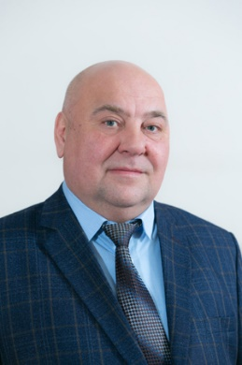 |  | Начальник департамента по управлению государственным имуществом -  Бунаков Сергей Викторович  Год, число и месяц рождения: 16 ноября 1969 г.  Место рождения: гор. Лесозаводск, Приморский край  Образование высшее  Окончил:  1992 г. – Хабаровский институт народного хозяйства, специальность «Экономическое и социальное планирование»;  2009 г. – Хабаровская государственная академия экономики и права, специальность «Юриспруденция»  Трудовая деятельность  06.1988 - 08.1989 служба в рядах Советской Армии.  07.1990 - 08.1991 старший ревизор-инспектор финансового отдела, старший экономист по доходам, Биробиджанский райисполком.  08.1991 - 01.1998 заместитель заведующего отделом социально-экономической защиты интересов трудящихся, заведующий экономическим отделом, заведующий отделом экономики и права, Совет федерации профсоюзов ЕАО.  01.1998 - 08.2000 специалист-эксперт аппарата полномочного представителя Президента Российской Федерации в ЕАО, Администрация Президента Российской Федерации.  08.2000 - 01.2003 специалист аппарата полномочного представителя Президента Российской Федерации в Дальневосточном федеральном округе по гражданско-правовому договору, Администрация Президента Российской Федерации.  02.2003 - 06.2004 генеральный директор, ООО «Востокэкспортлес – Бира».  11.2004 - 08.2007 главный специалист отдела трудоустройства и специальных программ, департамент федеральной государственной службы занятости населения по ЕАО.  08.2007 - 12.2018 заместитель начальника отдела управления государственной собственностью, заместитель председателя комитета – начальник отдела управления земельными ресурсами и правовой работы, заместитель председателя комитета – начальник отдела управления государственной собственностью, комитет по управлению государственным имуществом ЕАО.  12.2018 по наст. время председатель комитета по управлению государственным имуществом ЕАО .  03.03.2021 государственная должность Еврейской автономной области переименована в государственную должность Еврейской автономной области начальника департамента по управлению государственным имуществом Еврейской автономной области.
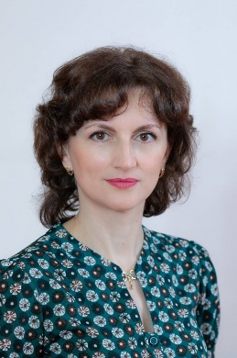 |  | Начальник департамента культуры -  Ушакова Марина Юрьевна  Родилась 19 ноября 1977 г. в п. Смидович, Смидовичского района, Еврейской автономной области.  Образование: Хабаровский государственный краевой колледж искусств, 1997 г., квалификация: руководитель творческого коллектива, преподаватель сольфеджио, учитель музыки в школе, специальность «Хоровое дирижирование».  Хабаровский государственный институт искусств и культуры, 2002 г., квалификация: Художественный руководитель академического хора. Преподаватель. Специальность: «Народное художественное творчество».  Трудовую деятельность начала в 1997 г. преподавателем теоретических дисциплин Детской музыкальной школы.  С 09.2002 г. по 05.2003 г. – специалист 1 категории отдела культуры администрации МО «Смидовичский район»;  С 05.2003 г. по 12.2003 г. – ведущий специалист отдела культуры администрации МО «Смидовичский район»;  С 12.2003 по 02.2004 г. – ведущий методист ГУК «Областной центр народного творчества»;  С 02.2004 г. по 12.2005 г. – ведущий специалист отдела культуры администрации МО «Смидовичский район»;  С 12.2005 г. по 01.2007 г. – главный специалист отдела культуры администрации МО «Смидовичский район»;  С 01.2007 г. по 01.2008 г. главный специалист-эксперт отдела культуры администрации МО «Смидовичский район»;  С 01.2008 г. по 04.2015 г. – начальник отдела культуры администрации МО «Смидовичский район»;  С 04.2015 г. по 04.2020 г. – заместитель начальника управления культуры правительства ЕАО;  С 21.04.2020 г. назначена на государственную должность Еврейской автономной области исполняющим обязанности начальника управления культуры правительства ЕАО  03.03.2021 государственная должность Еврейской автономной области начальника управления культуры правительства Еврейской автономной области переименована в государственную должность Еврейской автономной области начальника департамента культуры правительства Еврейской автономной области.  С 16.04.2021 года назначена на государственную должность Еврейской автономной области начальника департамента культуры правительства Еврейской автономной области.  Замужем. Воспитывает двоих детей.
 |  | Начальник департамента по организации проектной деятельности -  Шевченко Юлия Викторовна
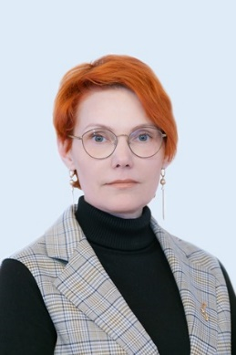 |  | Начальник департамента образования -  Соловченкова Наталья Николаевна  Родилась 11 августа 1978 года в г. Биробиджан Еврейской автономной области  Образование:  2002 г. – Биробиджанский государственный педагогический институт, специальность «Русский язык и литература, история»; квалификация – учитель русского языка, литературы и истории;  2004 г. – Хабаровская государственная академия экономики и права, специальность «Юриспруденция», квалификация – юрист.  Трудовая деятельность:  07.2002 – 10.2002 следователь следственного отдела при ОВД г. Биробиджана УМВД Еврейской автономной области;  10.2002 – 09.2007 следователь прокуратуры Биробиджанского района, старший следователь прокуратуры Биробиджанского района, следователь г. Биробиджана, старший следователь г. Биробиджана прокуратуры Еврейской автономной области;  09.2007 – 06.2011 старший следователь Биробиджанского межрайонного следственного отдела следственного управления Следственного комитета Российской Федерации по Еврейской автономной области;  01.2013 – 04.2019 консультант (юрист) управления ветеринарии при правительстве Еврейской автономной области;  11.2019 – 10.2020 заместитель начальника отдела общего образования комитета образования Еврейской автономной области;  03.2021 – 06.2021 консультант отдела организационно-правовой работы департамента образования Еврейской автономной области;  06.2021 – 12.2021 заместитель начальника департамента – начальник отдела общего образования департамента образования Еврейской автономной области.  С 21 декабря 2021 года назначена на государственную должность Еврейской автономной области исполняющим обязанности начальника департамента образования Еврейской автономной области.  С 10 марта 2022 года назначена на государственную должность Еврейской автономной области начальника департамента образования Еврейской автономной области.  Замужем, воспитывает двоих детей, дочь и сына.
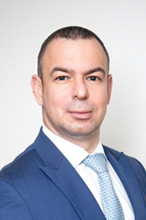 |  | Начальник департамента строительства и жилищно-коммунального хозяйства -  Петренко Владимир Владимирович  Родился 19.02.1974 в г. Москве.  Образование:  1996 год – Московская Государственная Академия пищевых производств, квалификация – инженер технолог по специальности «Технология хранения и переработки зерна»;  2000 год – Московская Государственная Академия пищевых производств, квалификация – экономист-менеджер по специальности «Экономика и управление на предприятиях пищевой промышленности»;  2007 год – ГОУ ВПО «Московский институт коммунального хозяйства и строительства», квалификация – менеджер по специальности «Государственное и муниципальное управление»;  Кандидат экономических наук (2005 год).  Трудовая деятельность:  С 02.1994 г. по 06.1994 г. – инженер 6 разряда по ЕТС кафедры Технологии переработки зерна Московской ордена Трудового Красного Знамени Государственной Академии пищевых производств;  С 06.1994 г. по 12.1997 г. – инженер-наладчик, ведущий инженер-наладчик, начальник производственно-технического отдела фирмы «Техмельсервис»;  С 12.1997 г. по 05.1999 г. – инженер, главный инженер производственно-технического отдела дирекции по эксплуатации, движению и учету основных фондов Южного окружного управления образования;  С 05.1999 г. по 01.2000 г. – начальник дирекции по эксплуатации, движению и учету основных фондов Южного окружного управления образования;  С 01.2000 г. по 08.2000 г. – главный инженер дирекции по эксплуатации, движению и учету основных фондов Южного окружного управления образования;  С 09.2000 г. по 01.2002 г. – начальник производственно-технического отдела ООО «Техмельсервис 3»;  С 03.2002 г. по 04.2003 г. – инженер по 11 разряду ЕТС в ЦБ имени Л.Н. Толстого государственного учреждения культуры г. Москвы «Централизованная библиотечная система № 1 Южного административного округа»;  С 04.2003 г. по 05.2004 г. – заместитель директора по благоустройству ГУП «Дирекция единого заказчика района «Нижегородский» Юго-Восточного административного округа г. Москвы;  С 06.2004 г. по 05.2006 г. – директор ГУП г. Москвы «Дирекция единого заказчика района «Нижегородский» Префектуры Юго-Восточного административного округа г. Москвы;  С 09.2006 г. по 09.2009 г. – директор Департамента жилищного финансирования; Департамента развития системы рефинансирования ОАО «Агентство по ипотечному жилищному кредитованию»;  С 07.2008 г. по 09.2009 г. – работа по совместительству: начальник отдела ипотечного кредитования филиала ОАО «ИнтехБанк» в г. Москве;  С 10.2009 г. по 11.2009 г. – Директор Департамента ипотечного кредитования ОАО КБ «Русский земельный банк»;  С 11.2009 г. по 11.2010 г. – Заместитель Председателя Правления ОАО КБ «Русский земельный банк»;  С 11.2010 г. по 08.2012 г. – управляющий директор АКБ «Пересвет» (ЗАО) г. Москва;  С 07.2016 г. по 11.2016 г. – советник генерального директора ООО «ФПК «Альтаир Групп»;  С 02.2017 г. по 05.2017 г. – Советник Председателя Правления Усольского АКБ «Гринкомбанк» (АО);  С 06.2019 г. по 10.2019 г. – начальник Управления жилищно-коммунального хозяйства Администрации городского округа Солнечногорск Московской области;  С 10.2019 г. по 12.2019 г. – начальник отдела организации торгов и закупок муниципального казенного учреждения «Управление по обеспечению деятельности администрации городского поселения «Андреевка»;  С 03.2020 г. по 04.2021 г. – начальник территориального управления микрорайонов Новогорск-Планерная;  С 20.04.2021 г. назначен на государственную должность Еврейской автономной области исполняющим обязанности начальника департамента архитектуры и строительства правительства Еврейской автономной области.  Женат. Воспитывает сына и дочь.
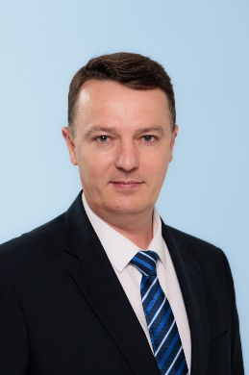 |  | Начальник департамента промышленности и сельского хозяйства -  Безуглый Алексей Николаевич
Исполняющий обязанности начальника департамента по молодежной политике -
Леонов Александр Валерьевич

